Archivní číslo vzorku | 8715
Odběrové číslo vzorku | 1
Pořadové číslo karty vzorku v databázi | 1158
Místo
Objekt | Kniha VERGILIUS, res.Zychová
Místo odběru popis | Vzorek Archiv. číslo Popis  Vz. č. 1 8715 Vzorek papírové podložky z předsádky u přední desky s pigmentem  Vz. č. 4 8719 Papírová podložka str. 121 -neohořelá  Vz. č. 5 8720 Useň zadní deska  Vz. č. 7 8722 Vaz  Vz. č. 9 8724 Lepenková deska přední  Vz. č. 10 8725 Nit neohořelá  Vz. č. 11 8800 Papír ohořelý  Vz. č. 12 8801 Papír neohořelý
Místo odběru foto | 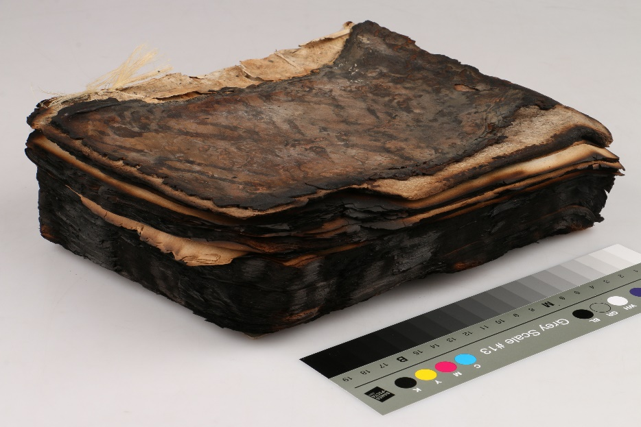
Typ díla | Kniha
Typ podložky (v případě vzorků povrchových úprav / barevných vrstev)
Datace objektu
Zpracovatel analýzy | Hurtová Alena
Datum zpracování zprávy k analýze | 21. 7. 2017
Číslo příslušné zprávy v databázi zpráv | 2017_26

Výsledky analýzy

Vzorek č. 1 (8715)
Vzorek papírové podložky z předsádky u přední desky s pigmentem

Stanovení vlákninového složení papírové podložky

Optická mikroskopie a Herzbergova vybarvovací zkouška
Bílé procházející světlo
Vlákna vzorku se po styku s Herzbergovým činidlem zbarvila do vínově červena, což je typické zbarvení pro hadrovinu. Pozorovaná vlákna měla typické znaky lnu nebo konopí (kolénka), takže se nejspíše jednalo o hadrovinu ze lnu nebo konopí.

Závěr

Vzorky papírové podložky 1, 4 a 9 (8715, 8719 a 8724) byly tvořeny hadrovinou, u vzorku 9 (8724) se ojediněle objevily vlákna srsti.

Vzorek usně z desky 5 (8720) byl třísločiněný.

Vzorek vazu 7 (8722) byl pravděpodobně lněný a vzorek z nitě 10 (8725) byl konopný.

Ze spektra ohořelého papíru vzorek 11 (8800) byl patrný proces oxidace (hoření). Části papírové podložky poškozené tímto procesem, by neměly výrazně urychlovat degradaci nezasažených částí.

Fotodokumentace analýzy

